 **Урок-проект**

**« Обработка накладного кармана».**

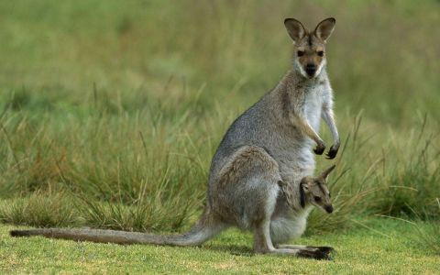

« Кенгуряшка из кармашка»

Инвариантная часть:

«Пошив поясных изделий – Фартук»



***Интегрированный урок в 5 классе***

***ТЕМА: «Обработка накладного кармана»* 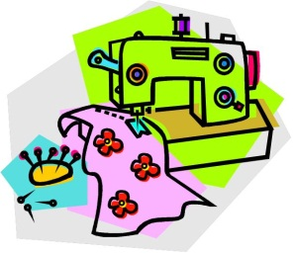** 

Мастерская приветливо встречает  
Вас на новый свой урок,  
И снова школьниц приглашает  
Веселый и заливистый звонок!

***ЦЕЛЬ УРОКА:***

- Ознакомить учащихся с историческими сведениями кармана и его роли в одежде;

- Научить правильному выполнению накладного кармана с соблюдением технологической последовательности и техники безопасности;

- Воспитывать трудолюбие, аккуратность, требовательность к себе.

***ЗАДАЧИ УРОКА:***

- Сформировать у учащихся знания, а также умения выполнять поузловую обработку фартука;

- Развивать умение сравнивать, выделять главное, решать поставленную проблему

- Формировать умение пользоваться инструкционными картами и приемами выполнения карманов.

***ОБОРУДОВАНИЕ И ОБЕСПЕЧЕНИЕ:***

*Компьютер, мультимедийный проектор, с приготовленной заранее презентацией, экран.

*Раздаточный материал: инструкционные карты; карточки



* Задания, карманы, лекала, образцы ткани, маршрутный лист для каждой команды, проектная работа учащихся связана с индивидуальным заданием для каждого члена команды;

* Образец изделия (фартук)

* Швейные машины, утюг, гладильная доска, швейные принадлежности, ножницы, деталь кроя – карман;

* Кроссворд «Карман».

***ТИП УРОКА:*** Комбинированный.

***МЕТОДЫ ОБУЧЕНИЯ:*** По степени активности познавательной деятельности учащихся: объяснительно – иллюстративный.

***ФОРМЫ РАБОТЫ:*** фронтальная, с индивидуальным подходом.

***Меж предметные связи: история, русская литература, география.***

**ХОД УРОКА**

**I Организационная часть**

* Приветствие учащихся
* Проверка посещаемости
* Проверка готовности к уроку
* Сообщение темы урока

**II. Освоение новых понятий и способов деятельности. Игра - путешествие в страну «Карманию» с раздела « Кенгуряшка c кармашки»**

Вопросы к учащимся:

* Какое изделие мы с вами шьём? (ответы детей)
* Какого его назначение? (ответы детей)

**Вывод:** Фартук может быть, как рабочий, так и праздничный*.*

Учитель: скажите, как раньше назывался, фартук и когда в русском языке появилось это название?

Ученик: Слово фартук появилось в русском языке в 17 веке, раньше в русском костюме существовали "запона", "передник", "занавеска".



 Учитель: Какие мерки мы использовали при построении чертежа фартука?

Ученица: «Дн» - ( длина изделия), «Дст» - ( Длина спинки до талии), «Ст» -

( Полу обхват талии), «Сб» - ( Полу обхват бедер).

Учитель: Из каких деталей состоит наш фартук?

Ученица: нагрудник, нижняя часть, карманы, бретели, пояс.

Учитель: скажите, как называется план, по которому мы с вами работаем над фартуком?

Ученица: технологическая последовательность.

Сегодня мы остановимся на одной из деталей фартука. А какая это деталь вам подскажет кроссворд

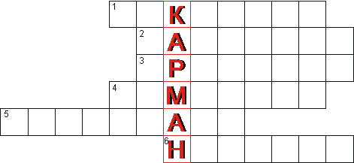 *(карман)*

*(*Вопросы:)

1. Что поможет раскроить карман? *(выкройка)*

2. Каким швом обрабатывается верхний срез кармана? *(закрытым)*

3. Что нужно прибавить при раскрое кармана? *(припуски)*

4. Боковые и нижние срезы фартука при подготовке кармана к шитью нужно? *(заметать)*



5. Кружева к краям кармана нужно, что сделать? *(приметать)*

6. Инструмент бывалый – не большой, не малый, у него полно забот - он и режет и стрижёт?  *(ножницы)*

Правильно. Молодцы! – это карман

А сейчас я приглашаю вас отправиться в страну ***«Карманию»,*** в историческое прошлое карманов. Но путешествие мы начнем с удивительной страны Австралия.

***Сказка***

В Австралии, где очень много лесов, красочных деревьев, в удивительном уголке родился маленький кенгуренок Салли. Все бы ничего, но у него очень веселый характер, он неусидчивый и нетерпеливый. Как то пошел он один в лес, а там бабочки яркие, насекомые цветные, заигрался и потерялся. Плачет наш кенгуренок, зовет маму, а ее все нет. По дороге ему встречались разные звери: львы, тигры, барсуки, лисицы, но на маму они небыли похожи и у них не было маминого мягкого и теплого кармашка, который согревал и оберегал его от невзгод и печалей.

Мы с вами должны помочь нашему кенгуренку вернуться к своей маме с ее прекрасным кармашком. А это уже проблема и решить мы ее должны вместе.

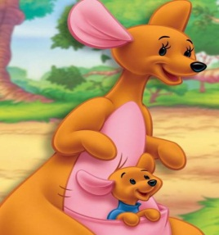

В путешествие мы отправимся на поезде. А какой же поезд без главных вагоновожатых? (Определяем бригадиров Ф.И.)



**Нам необходимо пройти пять станций:**

**Горловка – Историческая – Терминологическая – Профориентационная – Этнографическая –Дизайнерская – Австралия.**

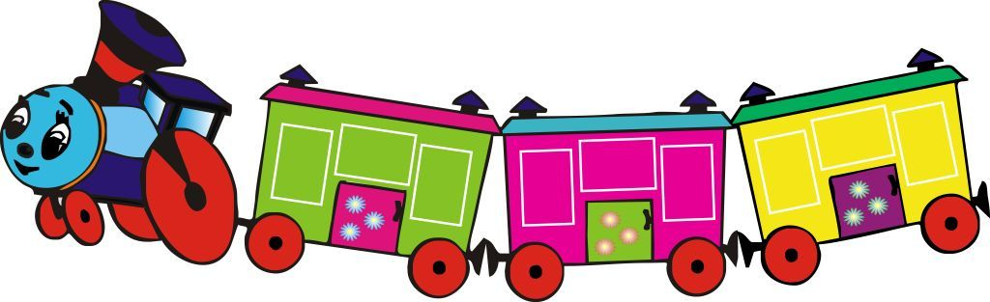

**Индивидуальные задания пректной деятельности учащихся: (Маршрутный лист с заданиями для каждого учащегося)**

**І – команда « Модельеры»**

**ІІ – команда «Швеи»**

Много лет в научных кругах не утихали споры относительно появления в культуре современного человечества такого изобретения как карман. Историки, археологи, дизайнеры одежды, все имели свое мнение.

***Однако если заглянуть в историю, можно утверждать, что до настоящего времени существовало два основных лагеря исследователей. Одна группа утверждала, карманы изобрели еще предки современного человека — «карманьонцы», в незапамятные времена. Идея карманов надолго была позабыта, однако жила в виде тайного знания долгие века. Вторая многочисленная группа изобретения карманов относилась к итальянским повстанцам — «карманариям», якобы прозванных так за огромные карманы, которые нашивались на одежду для переноски боеприпасов.

***Конечно, существовало еще множество разных представлений о происхождении кармана, например многие приписывали его изобретение Леонардо да Винчи.



Сенсационное заявление израильских ученых произвело эффект бомбы. «Карманы, в том виде к которому мы привыкли, изобрел еврейский портной Беня Карман, проживавший в городе «Кирьят-Шмона» — утверждают ученые.

*\*\*\**Были обнаружены чертежи первых моделей карманов, сделанных рукой гениального портного Бени Кармана.

***\*\*\*Итак, как же появился карман?***

***Оказывается, тайный заказ на разработку кармана, портной получил от израильского правительства. В эпоху до образования карманов наличные деньги переносились в кошельках, подвешенных к поясу или в поясных сумках. Это способствовало росту количества преступлений, создавало нездоровую и нервозную атмосферу на рынках, так как украсть такой кошель в толпе, не представляло особого труда.

***Карманы существенно отличались от современного тем, что он нашивался на одежду поверх кошелька.

***Это конечно доставляло некоторые неудобства. Тогда взяв пустой кошелек, портной пришил его с изнанки одежды, проделав в ней небольшое отверстие для руки. Таким образом, сунув руку в кошелек, человек мог быть уверен, что его достояние в целости и сохранности.

***Но карман как таковой появился только в последней трети XVII века. Впервые карманы были сделаны на известном камзоле эпохи Людовика XIV.

*\*\*\**Позднее карманы стали пришивать к жилетам, а затем и к брюкам.

*\*\*\**До этого счастливого времени монеты носили в мешочках. У мужчин они висели на поясе, а у женщин - под юбкой. В восемнадцатом веке в женской и мужской одежде появились карманы только к концу века , изготовленные вместе с одеждой .



***В девятнадцатом веке карманы широко применяются в мужской одежде, а в женской только к концу века в деловом костюме работающих дам появились карманы, как деталь кроя.

***Двадцатый век. Век торжества одежды с карманами. Они везде: в рабочей, деловой, спортивной и нарядной одежде.

********************************************

Ну вот, историю кармана мы узнали. А чтобы правильно   
обработать накладной карман нужно вспомнить знания, полученные   
на предыдущих занятиях.

***Вопросы к учащимся:***

* Какое же назначение имеет накладной карман?
* Какие по форме карманы вы знаете?
* Где могут располагаться карманы?

Мы разобрались с вами, что накладных карманов существует много: они могут быть разной формы, размеров, с разной отделкой и располагаться в разных местах изделия.

Работа над карманами требует точности и аккуратности, тогда они получатся красивыми.

Ну а сейчас нам предстоит подробно узнать об обработке накладного кармана. И в этом нам поможет инструкционная карта и **первая практическая работа (коллективно складываем лекала кармана по шаблонам).**

***Последовательность выполнения работы (карта прилагается)***

1. *Перегни припуск на обработку верхнего края кармана по намеченной линии на лицевую сторону и приутюжить.*
2. *Подверни припуск верхнего среза на 10 мм и заутюжь.*



1. *Сметай и обтачай углы кармана на величину припуска по боковым срезам кармана по проложенным ручным строчкам.*
2. *Удали нитки сметочной строчки, выверни обработанный припуск верхнего среза кармана на изнаночную сторону, выправь уголки кармана колышком.*
3. *Заметай и застрочи подогнутый срез кармана на расстоянии 2 мм от края.*
4. *Удали нитки заметочной строчки, приутюжь верхний край кармана.*
5. *Заметай нижний и боковые срезы кармана по намеченным линиям.*
6. *Приутюжь карман с изнаночной стороны.*

***Разбираем последовательность обработки накладного кармана.***

(По ходу показываю и объясняю поузловую обработку кармана).

Перед началом работы нужно сдать экзамен по **технике безопасности.**

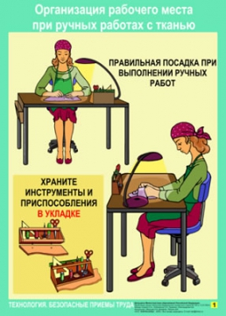



Я читаю стихотворение, а выделенные фразы произносите вы.

Сели шить мы за машину.

Держим ровно корпус, спину.

Пальцы дальше от иголки,

Под косынку спрячем челки.

Давайте, повторим все вместе:

Хранить булавки в определенном месте

Чтоб не болели зубы и живот,

Не брать иголки и булавки в рот.

На стол кладу я ножницы кольцами к себе

Передаю я ножницы кольцами к тебе

Сомкнутыми ножницы должны лежать

Положить разомкнутыми – может быть беда,

Чтоб доска не задымилась и не загорелась вдруг,

На подставку поскорей ты поставь утюг!

Проследи, чтобы подошва не касалась бы шнура

Не оставь утюг включенным в кабинете до утра

Ваш экзамен принимаю и к работе допускаю.

Вот мы и готовы. Отправляемся в ателье « Рукодельница», где мы подготовим карман для соединения с нижней частью фартука.



**III Практическая работа**

Мы рады приветствовать всех в нашем ателье «Рукодельница

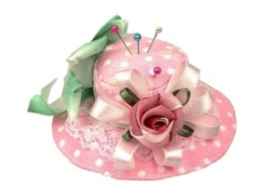

Целевой обход учителя: контроль, проверка правильности выполнения работы, соблюдение правил техники безопасности

***Представление работы проекта в командах***

***Контроль над выполнением практической работы – проекта***

***Отчеты команд - оценка бригадира.***

***(* По маршрутному листу*). См. Приложение.***

**IV Заключительная часть**

1. Закрепление пройденной темы

Ну, вот и закончилось наше путешествие. Наш кенгуренок нашёл свою маму с ее удивительным кармашком. Цель урока достигнута.

Во время путешествия, что нового вы узнали? ( По методу « Куст») (ответы детей)

Удалось ли решить вам поставленную проблему? (ответы детей)

2. Подведение итогов вместе с бригадирами.

Вы молодцы! Работу выполнили все хорошо, но есть самые красивые работы (выделить лучшие работы).

3. Выставить оценки за практическую работу.

(прокомментировать каждую работу)





4. Награждение команд - участников ( «Умелицы», « Разумницы» - грамоты)

5. Домашнее задание

Разгадать кроссворд (карточки – задания раздать) принести рабочую шкатулку и детали кроя фартука, повторить технику безопасности при работе на швейной машине.



***Разработка дизайна для кармана***

 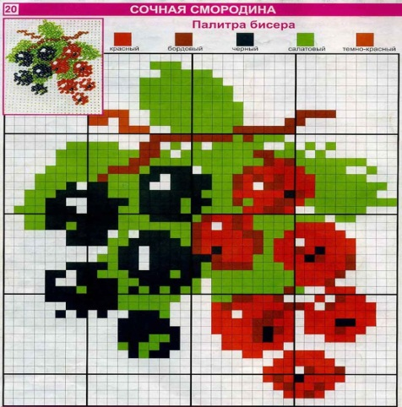

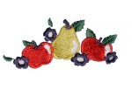 

Бесподобное средство похудения. Часть 22. - Просмотр темы - - Женские форумы myJane



**Разновидности карманов**

*(Раздаточный материал)*

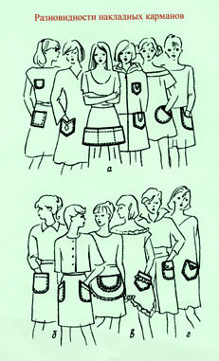



**Дизайнер одевает куклу в красивый фартук**

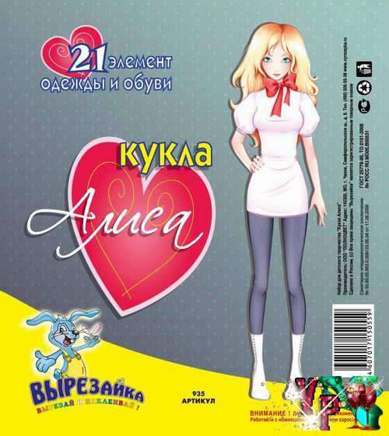



 **Путешествие**

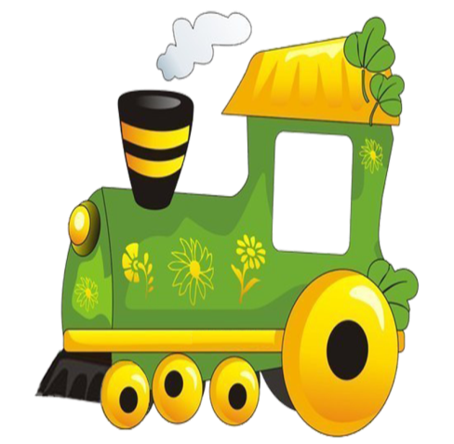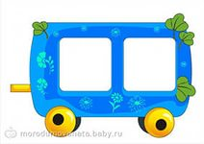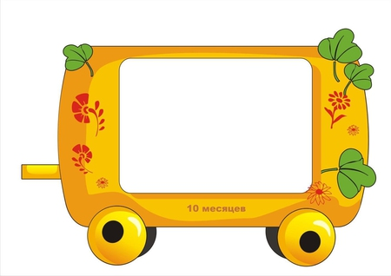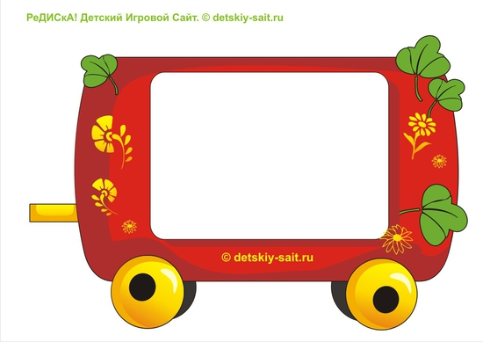

**Ура! Я вернулся**

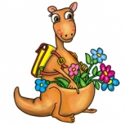

**Станции: Горловка – Этнографическая – Терминологическая – Дизайнерская – Профориентационная – Австралия.**



**Задание для технологов**

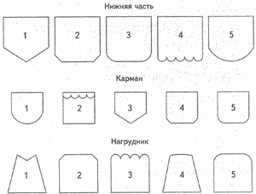



 **Инструкционная карта для швей**

*Инструменты и приспособления  
для работы.*

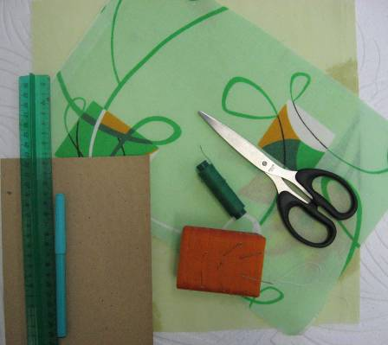

* *Выполнить разметку кармана на ткани,*
* *отметить припуски на швы:*

*по нижнему и боковым срезам – 1,5 см.*

*по верхнему срезу – 4 см. (2*2),*

* *вырезать деталь кармана.*

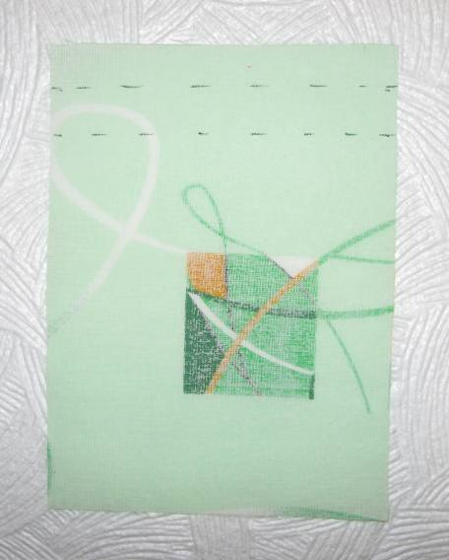

Перегнуть припуск на обработку верхнего края кармана по намеченной линии на лицевую сторону.



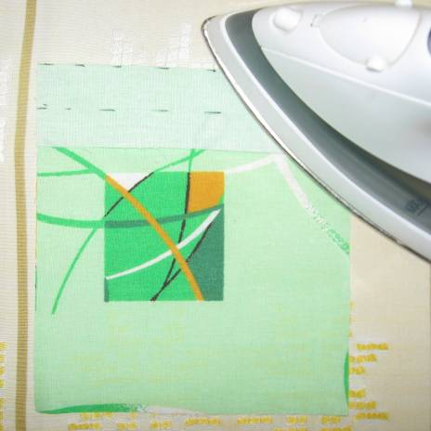

* Подвернуть внутренний срез припуска и заутюжить,

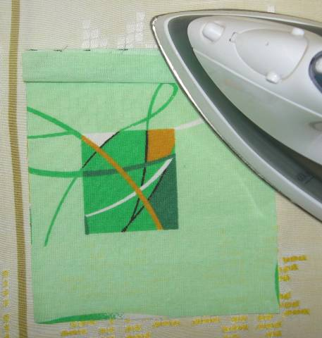

* Сметать и обтачать углы кармана на величину припуска по боковым сторонам кармана

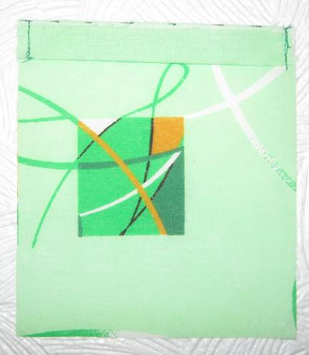

* Вывернуть обработанный припуск верхнего среза кармана на изнаночную сторону,
* Выправить уголки кармана колышком.



 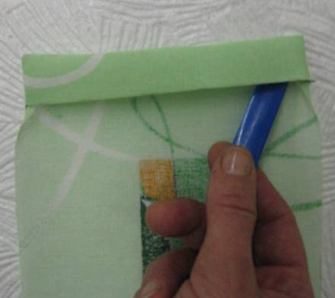

* Заметать и застрочить подогнутый срез кармана на расстоянии 0,2 от края,
* Подогнуть срезы кармана на изнаночную сторону на ширину стачивания верхних углов,

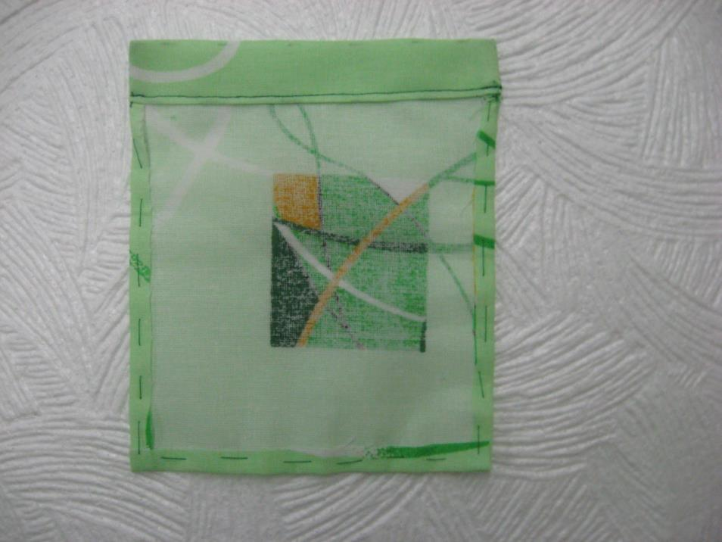

* Обработать уголки, как показано на рисунке,
* Заметать подогнутые срезы,
* Приутюжить карман.

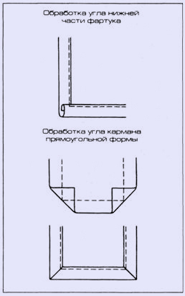 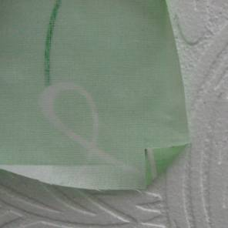



 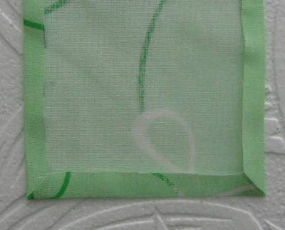

* Удалить нитки сметочной строчки, приутюжить верхний край кармана,
* Заметать боковые и нижний срезы кармана по намеченным линиям.

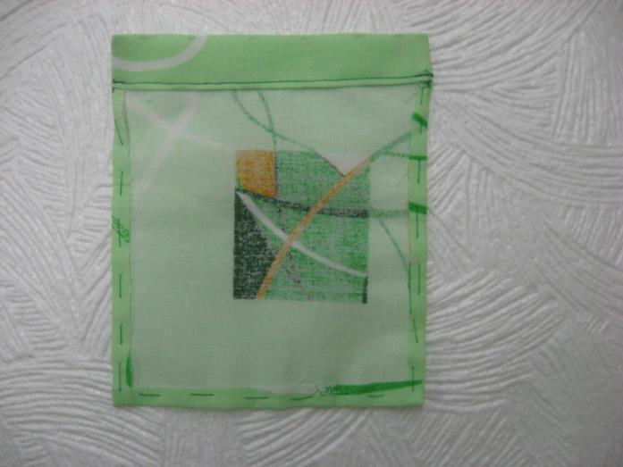

* Приутюжить карман с изнаночной стороны.

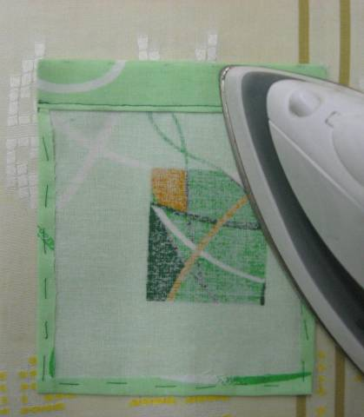 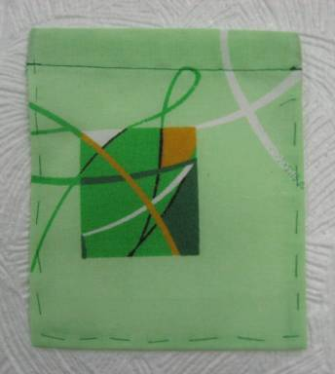



Обработанный карман приколоть булавками, наметать на основу

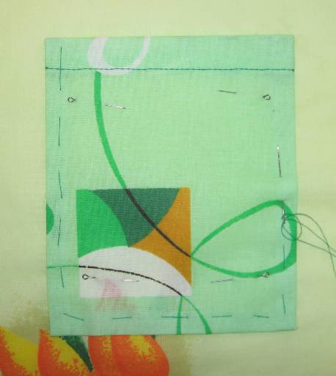



**Маршрутный лист**

**Команда « Модельеры»**

1.Швея – шьет карман по инструкционной карте ( шаблон для работы)

2.Этнограф – разрабатывает узор для кармана

3.Техник – технолог уделяет внимание выполнению Т/Б при работе иглами, ножницами, утюгом.

4.Дизайнер – одевает куклу в фартучек с карманчиком, с учетом формы, цвета, рисунка.

5. Бригадир подводит итоги и описывает профессию « Модельер»

+ Д/З ( подготовить стихи о труде и пословицы про карман)

|  |  |  |
| --- | --- | --- |
| № п/п | Ф.И. учащейся | оценка |
| 1. |  |  |
| 2. |  |  |
| 3. |  |  |
| 4. |  |  |
| 5. |  |  |
| 6. |  |  |



**Маршрутный лист**

**Команда « Швеи»**

1.Швея – шьет карман по инструкционной карте ( шаблон для работы)

2.Этнограф – разрабатывает узор для кармана

3.Техник – технолог уделяет внимание выполнению Т/Б при работе иглами, ножницами, утюгом.

4.Дизайнер – одевает куклу в фартучек с карманчиком, с учетом формы, цвета, рисунка.

5. Бригадир подводит итоги и описывает профессию « Швея»

+ Д/З ( подготовить стихи о труде и пословицы про карман)

|  |  |  |
| --- | --- | --- |
| № п/п | Ф.И. учащейся | оценка |
| 1. |  |  |
| 2. |  |  |
| 3. |  |  |
| 4. |  |  |
| 5. |  |  |
| 6. |  |  |



**Задание для І –команды ( индивидуальное для одной участницы)**

**Найдите соответствие:**

Временное соединение двух деталей

одинаковых по форме (Наметывание)

Соединение двух деталей наложением

одна на другую (Сметывание)

**********************************************************



**Задание для ІІ –команды ( индивидуальное для одной участницы)**

**Найдите соответствие:**

Соединение разных по размеру деталей (Застрачивание)

Закрепление подогнутого края детали Притачивание)



**Закрепление материала в стихотворной форме**

На уроке мы **и…и (играли)**

О кармашке мы **у….и (узнали)**

Где? Когда? Какой была?

За душу нас всех **в…а (взяла)**

Чтобы красоту **в……ь (внедрить)**

Должны мы карту **и…..ь (изучить)**

Мы играли, **р……и (рисовали)**

И фантазию **в……и (включали)**

Мы мечтали **у……и (узнавали)**

М себя мы **з…….и (забавляли)**

Каково же от работы Ваше настроенье?

  

**Я доволен! Мне не интересно! Я удивлен!**



 **Работа над терминологией**

**( опорный конспект предыдущего урока)**

|  |
| --- |
| http://festival.1september.ru/articles/650016/Image8015.gif |



***Инструкционная карта*** *«Обработка накладных карманов»*

*Оборудование и инструменты: деталь кроя кармана; нитки контрастного цвета, в цвет ткани; ручная игла; бытовая швейная машина; электроутюг;*

|  |  |  |
| --- | --- | --- |
| *№* | *Технологическая операция* | *Рисунок обрабатываемого узла* |
| *1.* | **Подогнуть** верхний срез кармана на 5мм на изнаночную сторону и **заметать** | *12* |
| *2.* | **Застрочить** верхний срез кармана на 2мм от края |
| *3.* | ***Отогнуть*** *обработаный срез по прокладочным стежкам на лицевую сторону 1,5 сантиметра и* ***сметать*** *по боковым линиям.* | *14* |
| *4.* | ***Стачать*** *боковые стороны карманов в углах по*  *прокладочным строчкам.* |
| *5.* | ***Удалить*** *временные строчки.* |  |
| *6.* | ***Вывернуть*** *верх кармана и* ***выправить*** *углы.* | *15* |
| *7.* | ***Подогнуть*** *боковые и нижние срезы кармана на изнаночную сторону 10 мм и* ***заметать*** | *16* |
| *8.* | ***Приутюжить*** *карман.* | *17* |
| *9.* | *Проверить качество обработки кармана.* |



**Самоанализ урока**

**Горловский учебно-воспитательный комплекс «общеобразовательная школа I-III ступеней №22 – многопрофильный лицей»**

**Класс: - 6 класс**

**Предмет «Трудовое обучение»**

**Ф.И.О. учителя Герасименко Татьяна Анатольевна**

**Тема урока: « Обработка накладного кармана»**

|  |  |  |
| --- | --- | --- |
| **№** | **Вопросы для самоанализа** | **Примерный план самоанализа** |
| 1. | Место данного урока в системе уроков. Тип урока. | 1. Урок является составляющим раздела   « Пошив поясного изделия, фартук»  2. Урок с множеством приемов для работы учащихся, в основу урока лег проект учащихся.  3. Тип урока - комбинированный. |
| 2. | Формулировка целей и задач урока, оценка их оптимальности, пути их реализации. | **Цель урока**: научить правильному выполнению накладного кармана с соблюдением технологической последовательности и техники безопасности, ознакомить учащихся с историческими сведениями кармана и его роли в одежде  **Образовательные задачи**: усвоение понятий, терминов, идей, формирование специальных умений и навыков, формирование у учащихся знания, а также умения выполнять поузловую обработку фартука; развивать умение сравнивать, выделять главное, решать поставленную проблему.  **Воспитательные задачи**: развивать способность мыслить логически, дать почву для самообразования в изучении нового материала; воспитать сознательность, дисциплину, общепринятую культуру, воспитывать интерес к изучаемому предмету, теме путем применения игровых методов обучения, создания проблемных ситуаций на уроке  **Задачи развития мышления, речи**: умение выделять главное, сравнивать, обобщать.  **Задачи развития воли**: целеустремлённость, выдержка, самообладание, сопереживание, воспитывать трудолюбие, аккуратность, требовательность к себе  **Основные пути реализации поставленных задач:** при постановке целей выдержан принцип единства образовательных, развивающих и воспитательных задач, цели урока достигнуты благодаря использованию различных форм работы на уроке, методов обучения, взаимосвязи элементов урока, а также учета учебных и психологических особенностей учащихся: достаточная сформированность мыслительной деятельности, умение концентрировать внимание. Содержание урока соответствовало теме и целям. Использованы фронтальная, индивидуальная и групповая формы работы, сочетание которых способствовало эффективной организации учебной деятельности. На уроке применялись различные методы обучения: наглядные, практические, поисковые, словесно-репродуктивные, игровые. Работа проходила в сотрудничестве с учителем. На уроке осуществлены межпредметные связи с историей, русской литературой, географией, обеспечением безопасности жизнедеятельност, внутрипредметные связи, также прослеживается взаимосвязь с жизненными ситуациями. Использованы элементы профориентационной работы. |
| 3. | Краткая характеристика класса, учёт особенностей развития учеников. | **Активность учащихся** была достаточно высокой, этому способствовали игровые моменты, элементы занимательности.  Проведение урока в форме проекта дало возможность детям чувствовать себя уверенно, раскованно, не позволило вызвать у учащихся умственное напряжение, напряжение глаз. Таким образом, был учтен здоровьесберегающий компонент.  Темп урока оптимален. Плотность урока достаточная. **Атмосфера на уроке была доброжелательная**, удалось создать положительный эмоциональный фон, стимулирующий деятельность учащихся. |
| 4. | Выбор структуры урока. Обоснование её оптимальности. | В соответствии с поставленными целями и содержанием материала урок строился по следующим этапам:  I Организационная часть  II. Освоение новых понятий и способов деятельности. Игра- путешествие в страну «Карманию» с раздела « Кенгуряшка из кармашки»  III Практическая работа  IV. Подведение итогов  V. Рефлексия  Все структурные элементы урока были выдержаны. В основу своего урока и его последовательности мной была создана структура урока – путешествия, где на каждом этапе урока учащиеся выполняли определенную работу. Каждый этап был поддержан мотивацией.  Повторение правил техники безопасности дало возможность перейти от изучения нового материала к первой коллективной практической работе (складывание лекала кармана, опираясь на инструкционную карту слайда, конспекта предыдущего урока и работы учителя по исправлению ошибок на местах).  Этап подачи нового материала был основан на познавательной активности учащихся, индивидуальных знаниях и работы с картами (технологическая карта, инструкционная карта).  Правильно спланирован контроль за деятельностью учащихся:  - как контролировать, (технологическая карта)  - что контролировать, (процесс коллективной практической работы)  - как использовать результаты контроля (при индивидуальном подходе к каждому участнику проекта) |
| 5. | Общие результаты урока | План урока выполнен, цели реализованы: учащиеся научились правильно выполнять накладной карман с соблюдением технологической последовательности и техники безопасности; |
| 6. | Формирование мировоззренческой культуры школьника | Воспитать будущую личность очень сложно, но воспитывая себя - воспитываешь и своих воспитанников.  Развивая жизненные компетентности у учащихся вижу стремление их работать в коллективе, где у каждого будет своя отведенная роль. Практика показала, что проектная деятельность позитивно влияет на формирование жизненных компетентностей учеников.  Выбирая тему проекта и выполняя его ученики проверяют себя в реальном деле, проявляют целеустремлённость и настойчивость. При этом происходит формирование навыков работы в команде, формируются навыки самоконтроля и культуры труда (оказание помощи друг другу, совместное решение проблемы, радость успеха и горечь неудачи делятся пополам), что является необходимым условием для социальной адаптации в обществе. |

